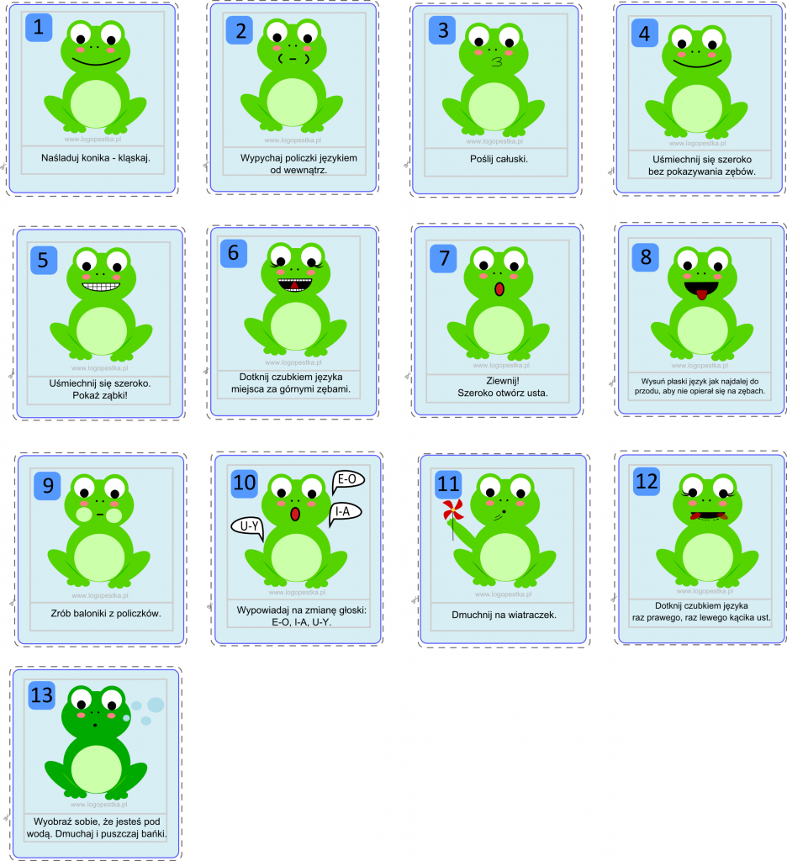

ŻABI PIOTRUŚ